Tarea 3

Fecha de entrega: lunes 29 de junio de 2026.

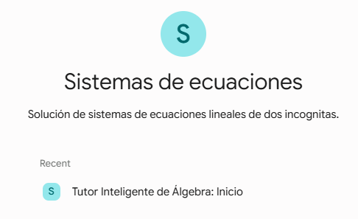
Paso 1
Abre este chat de Gemini y responde las preguntas que se te plantearán.
https://gemini.google.com/gem/15Xghbx-ErV9sFJKIL6qAz-S4kT0wZ1D3?usp=sharing
Recuerda que es una IA por lo que si no sabes algo o tienes dudas le puedes hacer preguntas o incluso puedes subirle fotos o capturas de pantalla con las respuestas o dudas que tengas.

Paso 2
Al finalizar la evaluación con la IA, esta te dará un texto, súbelo a este Google forms.
https://docs.google.com/forms/d/e/1FAIpQLSdLXvdcjF2-tRnUXup8XPiLwyJhYkV1UGcg2fmNL3fe-KNJig/viewform?usp=publish-editor
El texto que te dará se verá algo así
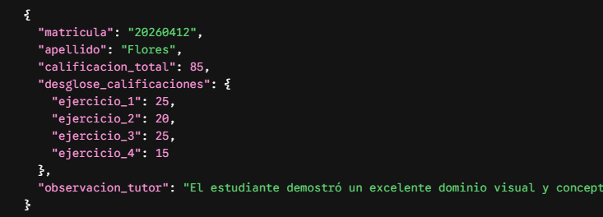:

Paso 3.

Como comprobante de que terminaste la actividad, sube a la plataforma de la Universidad la captura de pantalla o el PDF de que contestaste el Google forms.

